

№ 22 (128) от 5 августа 2013 года.
Информационный бюллетень Танзыбейского сельсовета
Ермаковского района Красноярского края Выпускается с 2007 года.
Редактор: Самсонова Н.А.
Издатель и распространитель издания : Администрация Танзыбейского сельсовета.
Тираж:500экз., периодичность 1раз в месяц.

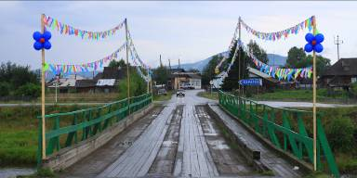

Дорогой родной поселок
Лес, вскормившая земля.
Я люблю тебя поселок-
Жизни колыбель моя.
(Д. Сафронов)

28 июля дружно и весело отметили танзыбейцы и многочисленные гости Юбилей любимого поселка. В этом году он проходил грандиознее, чем обычно. Развлечений на празднике было вдоволь для всех – от мала до велика. И хлеб был, и зрелища. Об этом позаботились и сами танзыбейцы, и приглашенные гости. В преддверие праздника танзыбейцы ожидали море эмоций и океан незабываемых впечатлений. Так и случилось!
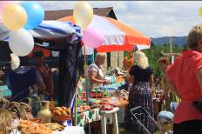
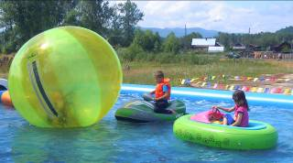
Еще накануне праздника начали съезжаться гости, чтобы занять лучшие торговые места. А уже к началу мероприятия, несмотря на дождь, на площади у дома культуры развернулась широкая ярмарка. Гостей по русской традиции хлебом солью, а также гордостью Танзыбея – клубникой, встречали в русских народных костюмах наши красавицы из вокальной группы «Лель». Танзыбейские улочки, предприятия, организации представляли свои подворья. Широкой публике было представлено все разнообразие танзыбейского колорита: здесь и чудо–блюда по собственным рецептам, и блинчики от бабушки, и овощи с огорода, и рыба, и мясо и птица. И какой же праздник без знаменитого танзыбейского золотистого шашлычка? А травницы зазывали гостей в фитобар, где было представлено все лекарственное разнообразие природы Саян. А неподалеку творческая кладовая представляла не только местных мастеров, но умельцев из соседних поселений, и гостей из других районов. Вышивка, резьба по дереву, цветные клумбы из покрышек, картины ручной работы, вязаные половицы, причудливая жар-птица из поролона, садовые статуэтки, коллекция диванных подушек, шерстяные вязаные изделия, большая выставка валенок – мастера удивляли. Вниманию гостей были представлены различные выставки: фото-поздравления от детского сада, выставка цветов, даров сада и огорода, стенд с фотографиями по номинациям смотра-конкурса, библиотекой была оформлена архивная выставка, старые фотоальбомы и вырезки из газет рассказывали о прошлом нашего поселка. Большой интерес вызвали фотовыставки.
В этом году как никогда много внимания на празднике поселка было уделено детским развлечениям. Целый городок из батутов, водный бассейн с шарами, электромобили, тиры, торговые палатки и прочие удовольствия. Малыши запомнят этот день надолго.

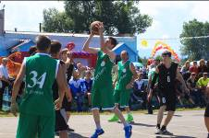
Баскетбольный турнир открыл наш праздник. Четыре команды (команда п.Ойский, «Прометей» - п. Танзыбей, «Юность» и «Юность 2» - с. Ермаковское) бились за звание лучшей. В нелегкой борьбе танзыбейцы заняли 2 место. Здесь же силачи соревновалиль в поднятии штанги, в амресленге, в гиревом спорте. В силе и ловкости смогли посостязаться подростки. Движение Workout захватило танзыбейскую молодежь и впервые в рамках праздника прошли соревнования по уличной гимнастике среди турникменов.
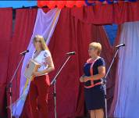
Не скучали и болельщики. По результатам всех соревнований были награждены грамотами и подарками лучшие игроки как в индивидуальных, так и в командных зачетах.
Первым аккордом торжественного открытия Юбилея стало выступление главы администрации Танзыбейского сельсовета Бовкун Оксаны Владимировны. Она поздравила жителей и гостей нашего поселка с этой замечательной датой, пожелав здоровья, счастья и хорошего настроения, а родному Танзыбею – процветания и благополучия. Свои поздравления Танзыбейцам адресовала и исполняющая обязанности главы администрации района Попкова Мария Сергеевна. От имени главы района она подарила ценный подарок и отметила благодарственными письмами Пряхина Н.А., Слижову В.П., Бычкову Н.В. Много теплых слов в адрес жителей поселка прозвучало от глав соседних поселений и других почетных гостей.
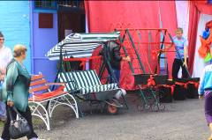
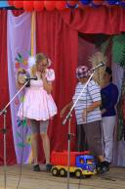
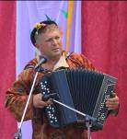
В этом, юбилейном, году подведение итогов ежегодного смотра-конкурса по номинациям было особенно волнительным, т.к. подарки были тоже юбилейные. За 1 место в номинации «образцовые усадьбы» победила семья Маар Елены и Сергея. Им дарили садовые качели, соковыжималку – за 2 место получила Семья Игнатюк Дмитрия и Астаховой Елены, пароварку – за 3 место, получили семья Максимовых; за райский уголок: 1 место - мангал (семья Самсоновых), 2 место - эл.чайник (семья Злобиных), 3 место – часы (семья Штейнберг), сельский умелец: 1 место - эл.лобзик (Изместьев Г.), 2 место - набор инструментов (Козичев Ю.), 3 место – ящик для инструментов (Маслобойников Н.); зеленый огород: 1 место – садовая тачка (Дьяченко Н.К.), 2 место - садовое кресло (Бабкина А.С.), 3 место – доска гладильная (семья Филинковых); молодые хозяева: 1 место – микроволновая печь (семья Крючковых),2 место – миксер (семья Михайловых). Самому маленькому жителю (Жаркову Сергею) подарили авто.коресло и нагрудничек с юбилейной символикой , а долгожителю – теплое одеяло и подушку с юбилейной символикой. За цветочные номинации – наборы посуды, большое количество садовых светильников, фильтры для воды. Лучшая улочка, ею стала улица Березовая, получила детский комплекс. А улица Набережная за 2 место получили скамейку (которую они тут же подарили детскому саду), 3 место – коробку-сюрприз выиграла улица Лесная. Кафе, магазины и учреждения получили за 1 место (ИП Майзингер С.Д., магазин «БОР», детский сад) – принтеры, 2 место ( ИП Мишин, магазин «Саяны», АЗС)– урны, 3 место ( столовая «Танзыбей», магазин «3 сосны», фито-бар)– огнетушители. За первое место в фотовыставке, Еременко В. получил цветной принтер. Всем участникам вручались памятные медали, грамоты. Всем гостям праздника на память дарили юбилейные буклеты, значки и магниты.
Праздник был щедр не только на подарки, но и на сюрпризы. От соседних поселений в подарок было привезено много номеров художественной самодеятельности. Хозяева и гости радовали зрителей не только прекрасным исполнением песен, яркими хореографическими номерами, но и показом мод, кукольным театром. А выступления Танзыбейских улочек и организаций удивляли своей творческой фантазией.
В этот юбилейный год была начата новая традиция. Впервые в истории поселка Танзыбей были присвоены звания «Почетный гражданин поселка Танзыбей»: Степанову В.С., Слижовой В.П., Поцурай А.Е., Чипурин Д.А.
Вечерняя программа началась с выступления вокально-инструментального ансамбля из Тыва, сердца танзыбейцев тронуло исполнение ретро-композиций под звуки саксофона. А затем уже «разогретым» музыкой и танцами танзыбейцам и гостям поселка участники фаер-шоу представили свою программу. Фейерверки, огненные композиции под зажигательную музыку восхитили всех присутствующих. Праздник удался!
Огромное спасибо всем, кто принял участие в организации нашего праздника. Отдельное спасибо нашим предпринимателям: Яковенко В.С., Белову Ю.Ю., Николаевой О.А., Бирюковой В.А., Козловой В.С., Чипурину Д.А., Дудареву П.А., Богданову А.А., Жарковой Т.А., Мишину М.А., Лесниковой О.М., Ворочиной Л.М., Горелик Л.А.. Крючкову Р.А., Маар А.Ф., Уколову П.С.. Арышевой Л.Ю., Маар С.В., Лукашину А.Е., Загайновой Н.В., столовой « Чоодура», Иванияну Г.М., оказавшим спонсорскую поддержку, благодаря которой еще долго будут вспоминать наш юбилей!

Администрация Танзыбейского сельсовета
выражает благодарность членам добровольной пожарной команды,
активно участвующим в тушении пожаров
на территории Танзыбейского сельсовета.

Бойко П.В., Зубков А.В., Наумочкин Д.И., Юравин В.В., Самсонов Е.Г., Зубарев О.А., Козичев Ю.В.,
Бовкун О.С., Морусов Л.Н., Дьяченко А.Д., Волков В.В., Семиндеев Т.В.. Богданов А.А.,
Уколов П.С., Бычков А.В., Цедрик А.П.

Степанов В.С. Наши дороги.
Вокруг поселка Танзыбей много разных дорог. Среди них есть дороги современные с асфальтовым покрытием, а есть дороги столетней давности, на которых две конные упряжки не везде могли разъехаться. Таковой является дорога, соединяющая села Григорьевку и Покровку (на карте она обозначена цифрой «7»). Эта дорога пересекала реку Большой Кебеж. Транспорт и люди перевозились через Кебеж на пароме. Другая подобная дорога соединяла деревню Черная Речка и село Покровку (на карте под номером «3»). Дорога шла сначала по берегу небольшой речушки с одноименным названием «Черная речка». Потом поворачивала на северо-восток и выходила на край Чернореченского болота (оно на карте под номером «4»). Там, где дорога переходила через р. Большой Кебеж не было ни парома, ни моста. Но река здесь была широкая, но в малую воду ее можно было преодолеть вброд. Это и есть Чернореченский брод. Еще была дорога, соединяющая дорогу «3» и дорогу «7», и проходящая через Веховой перевал (на карте обозначен цифрой «1»). Этой дороги на карте нет, но ее следы остались до сих пор. Под номером «5» изображена современная дорога из Танзыбея в Покровку. Она пересекает две реки: речку Мутная и Большой Кебеж с двумя его притоками. Мост через р.Мутная скрыт под цифрой «8». Еще есть старая лесовозная дорога «6», идущая на восток к берегам Большого Кебежа. Недалеко от Танзыбея дорога пересекает небольшое клюквенное болотце, заросшее сосняком и километров через пять достигает берегов Кебежа, где он зажат между гор: слева гора Котор (под номером «9») и справа гора Багир (номер «10»).
Что скрыто под оставшимися номерами? Цифра «2» нанесена на высоковольтную ЛЭП. Цифра «11» расположена не левом берегу ключа «Солонечный» в урочище «Чухонка». Обратите внимание, что карта местности нестандартна. Это космический снимок, сделанный в ясную погоду с огромной высоты спутником. На снимок с помощью компьютерной технологии нанесены основные дороги. Обратите внимание на горы: их северные склоны – темные, а южные, освещенные солнцем – светлые.
Посмотрите не поселок Танзыбей (в середине снимка, внизу). Он занимает довольно большую площадь. В этом месте пересекаются несколько дорог, видны улицы поселка, пересекающиеся под прямым углом и образующие прямоугольные кварталы. Улицы на фоне огородов имеют светлый цвет.
Если хотите проверить свои знания по географии окрестностей п.Танзыбея, найдите гору «Китайка», дорогу в Институт леса и древесины, р.Малый Кебеж и т.д. Желаю удачи.

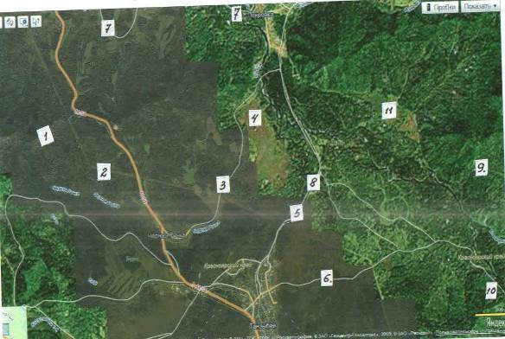

МБУ «Библиотека»:

Приглашаем всех желающих принять участия в наших мероприятиях.

АВГУСТ
1.08 | Все | Интеллектуальные игры | «Собери пазл».
2.08 | Дети | Игра | «Шар-проводник»
4.08 | Дети | День здоровья | «Здорово здоровым быть»
5.08 | Дети | Игра-викторина | «Злой или добрый»
6.08 | Все | Интеллектуальные игры | «Собери пазл».
7.08 | Подростки юношество | Беседа | «Против зла все вместе»
9.08 | Дети | Игра | «Рыбаки и рыбки»
11.08 | Все | Шашечный турнир | «Черно-белое поле»
12.08 | Все | Викторина | «Золотая лихорадка»
13.08 | Все | Конкурс мастерства | «Межд. день левшей»
14.08 | Все | Викторина ко дню физкультурника | «Всё о спорте»
15.08 | Все | Урок добрых сюрпризов | «Не по цене подарок, а по дарящему»
16.08 | Все | Реалити-шоу (Межд. день бездомных животных) | «Зоо-Остров»
18.08 | Дети | Игра | «Крестики – нолики»
19.08 | Дети | Громкие чтения народных русских легенд | «Разбойник и яблоня»
20.08 | Все | Настольная игра | «Топ-менеджер»
21.08 | Дети | Библиотечный урок | «Приключение каталожной карточки»
22.08 | Все | Брейн-ринг | «Язык – наш есть тайна»
23.08 | Дети | Игра развлечение | «Сюрприз от зайца»
25.08 | Дети | Викторину | «В крапинку, клеточку и полосочку»
26.08 | Дети | Викторина | «Новые русские…мультфильмы»
27.08 | Дети | День загадок | «Лунтик и его друзья»
28.08 | Все | Конкурс | «Рисуем лето на асфальте»
29.08 | Дети | Выставка поделок | «В саду опять колдует листопад»
30.08 | Все | Настольная игра | «Активная викторина»

МБУ «Народный дом»:

Оформляем Ваши мероприятия
воздушными шарами!!!
С нами Ваш праздник будет ярче!!!
Обращаться по тел. 89509652126

У Вашего ребенка день рождения!!!?
Пригласите в гости льва Алекса или мышку Минни
и ваш ребенок будет счастлив!!!!
Заявки по тел. 89509652126
********

________________________________________________________________________________________________
По вопросам редакции обращаться в администрацию Танзыбейского сельсовета к Самсоновой Н.А.
662840, Ермаковский район, п. Танзыбей. ул. Мира ,32
Выпускается с 2007 года.
Отв.редактор: Н.А.Самсонова Тираж: 500 экз., периодичность 1раз в месяц.

